Scenariusz zajęć na 4.05.2020 r . gr. IV

Temat – Polska mój kraj – Symbole narodowe
Cele:
- Kształtowanie świadomości narodowej.
- Poznawanie symboli narodowych
- Kształtowanie postaw patriotycznych
- Rozwijanie sprawności manualnej

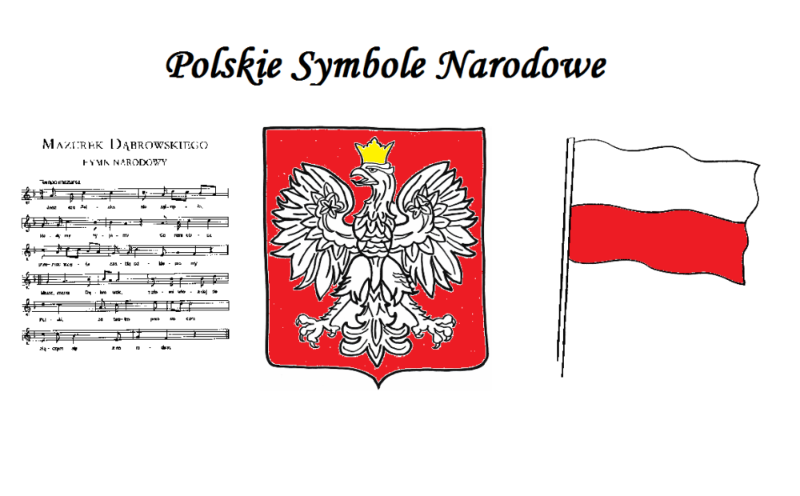

Przebieg zajęć:

- Rozmowa na temat symboli narodowych.
Ćwiczenia w książce str. 78- zapoznanie z konturami mapy Polski, flagą i godłem.

- Oglądanie filmu - Polskie symbole narodowe.
https://www.youtube.com/watch?v=DCwEJ9tHt5c

Oglądanie godła Polski. Opisywanie jego wyglądu. Wyjaśnienie dlaczego orzeł znalazł się godle, wyjaśnienie w jakich miejscach można zobaczyć godło państwowe.

- Słuchanie hymnu Polski – Mazurek Dąbrowskiego przy zachowaniu odpowiedniej postawy.
https://www.youtube.com/watch?v=TYq9fNLwzkI
- Rozmowa na temat hymnu, nastroju jaki mu towarzyszy oraz sytuacji, w których jest śpiewany.
- Próba odśpiewania hymnu z zachowaniem postawy patriotycznej.
- Wysłuchanie wiersza Czesława Janczarskiego pt. „Barwy ojczyste”
Powiewa flaga,
gdy wiatr się zerwie.
A na tej fladze
biel jest i czerwień.
Czerwień – to miłość,
biel – serce czyste...
Piękne są nasze
barwy ojczyste.
5. Rozmowa na temat wiersza:
• O czym jest wiersz?
• Jakie kolory występują we fladze Polski?
• Co oznaczają kolory?
6. Rodzic pokazuje dzieciom flagę oraz zadaje pytania:.
• Jak ułożone są kolory na fladze?
• Z czym kojarzy wam się biel i czerwień?
7. Praca techniczna – wykonanie flagi poprzez sklejenie dwóch kolorowych karteczek (czerwonej i białej) oraz naklejenie na słomkę.
8. Ćwiczenia w Kartach pracy cz. 4. str.36, 37- według polecenia w książce.

Pozdrawiam Was gorąco – Marzena Turek.

